宿州宿马园区安徽协锐金属制品有限公司“4·25”物体打击事故调查报告
来源：宿州市应急管理局 宿州市应急管理局·事故调查报告
原文链接：https://safety.ahsz.gov.cn/public/2655629/196175831.html
发布时间：2025-12-05 抓取时间：2026-10-14 正文含图，已嵌入原图

浏览量： 字号大小：【 大 中 小 】 打印
索引号： | 760803383/202512-00006 | 信息分类： | 事故通报
内容分类： | 其他,医疗、气象、应急,安全生产 | 发布机构： | 宿州市应急管理局
成文日期： | 2025-12-05 | 发布时间： | 2025-12-05 08:36
文号： |  | 关键词：
名称： | 宿州宿马园区安徽协锐金属制品有限公司“4·25”物体打击事故调查报告

索引号： | 760803383/202512-00006
信息分类： | 事故通报
内容分类： | 其他,医疗、气象、应急,安全生产
发布机构： | 宿州市应急管理局
成文日期： | 2025-12-05
发布时间： | 2025-12-05 08:36
文号：
有效性： | 有效
废止时间： | 暂无
关键词：
名称： | 宿州宿马园区安徽协锐金属制品有限公司“4·25”物体打击事故调查报告

索引号： | 760803383/202512-00006 | 信息分类： | 事故通报
发布机构： | 宿州市应急管理局
成文日期： | 2025-12-05 | 发布日期： | 2025-12-05 08:36
文 号： |  | 有效性： | 有效
生效时间： |  | 废止时间： | 暂无
名 称： | 宿州宿马园区安徽协锐金属制品有限公司“4·25”物体打击事故调查报告
政策咨询机关： | 暂无 | 政策咨询电话： | 暂无

宿州宿马园区安徽协锐金属制品有限公司“4·25”物体打击事故调查报告
来源：宿州市应急管理局 浏览量： 发表时间：2025-12-05 08:36 编辑：宿州信息公开025
字号大小：【 大 中 小 】 打印
2025年4月25日，宿马园区安徽协锐金属制品有限公司加工车间发生一起物体打击事故，造成1人重伤。
依据《中华人民共和国安全生产法》、《生产安全事故报告和调查处理条例》、《安徽省生产安全事故报告和调查处理办法》等法律法规规定，经市政府授权，市应急管理局牵头成立了由市应急、公安、工会、工信等部门及宿马园区管委会组成的宿马园区安徽协锐金属制品有限公司“4·25”物体打击事故调查组，并邀请市检察院参与事故调查。
事故调查组坚持“科学严谨、依法依规、实事求是、注重实效”和“四不放过”的原则，通过现场勘验、调查取证、查阅资料、综合分析，查明了事故发生的经过、原因、人员伤亡和直接经济损失情况，认定了事故性质和责任，提出了对有关责任人员、责任单位的处理建议和事故防范措施建议。
事故调查组认定：该起事故是一起一般生产安全责任事故。
一、事故基本情况
（一）事故发生单位及相关单位概况
1.安徽协锐金属制品有限公司（以下简称安徽协锐公司）。法定代表人:许某帅；企业类型：有限责任公司；经营范围：金属切削机床制造、机械设备研发、模具制造、金属废料和碎屑加工处理等。该公司在宿马园区设一厂、二厂，事发地点为一厂加工车间。
2.常熟市辛庄镇盛泰机械设备厂（以下简称常熟盛泰机械厂），事发工序承包单位。经营者：刘某染；企业类型：个体工商户；经营范围：五金产品制造、通用零部件制造、机械零件、零部件加工等。
（二）事故发生单位安全管理情况
事故发生在安徽协锐公司一厂加工车间内。该车间主要承担铸件卸货、机床加工、成品入库及装车发货等工序。事故发生在卸货环节（图1）。
经查，安徽协锐公司下设安环部、生产部等部门，公司主要负责人长期不在岗，安全管理制度与操作规程不健全，作业车间《行车安全操作规程》不符合相关标准规定，风险辨识分级管控不精准，无外来人员管理规定。
常熟盛泰机械厂根据双方合同约定派出技术工人承担安徽协锐公司一厂的数控机床五大件加工生产任务，未建立基本的安全生产管理体系。
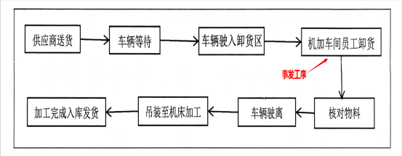
图1 加工车间工序流程图
（三）事故发生经过
2025年4月24日，皖L****6货车所有人张某文通过网络平台与南京某公司签订《货物运输协议》，约定将一批金属毛坯铸件运送至安徽协锐公司，由安徽协锐公司负责卸货作业。
经问询调查和调阅事发前后现场监控，2025年4月25日上午8时许，张某文驾驶货车从车间东侧北门倒车进入安徽协锐公司一厂加工车间。按照安徽协锐公司仓库有关人员安排，常熟盛泰机械厂工作人员李某福、刘某胜对车上铸件数量进行清点，8时38分许，刘某胜启动行车，开始卸货作业。卸货过程中，张某文曾在车辆旁走动，后返回驾驶室。8时41分许，张某文下车参与卸货。9时43分许，张某文使用铁锤敲击货车副驾驶侧车厢第二挡板的保险扣，数次敲击后，挡板打开，3件毛坯铸件（图2）瞬间滑落，张某文被砸中。
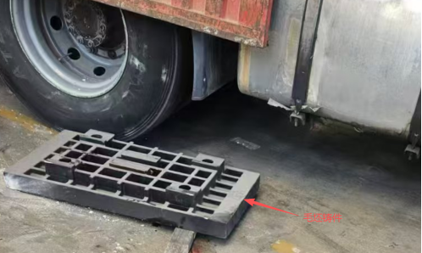
图2 砸中张某文的毛坯铸件之一
（四）事故现场情况
事故车间位于宿州市宿马园区机械产业园1号厂房。事发时，皖L****6货车南北向（车头朝北）停放在车间东侧偏北位置（图3）。车辆东侧堆放待加工铸件和机床，西侧堆放已加工铸件（图4）。
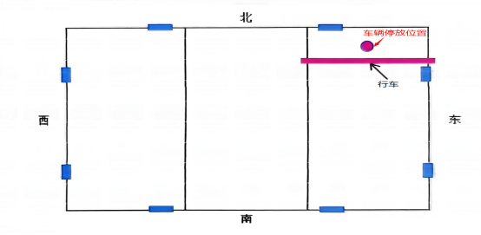
图3 加工车间平面图

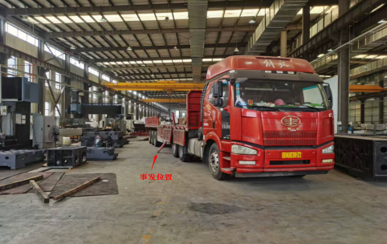
图4 事故位置示意图
（五）人员伤亡和直接经济损失
1.受伤人员情况
张某文，男，汉族，58岁，皖L****6号货车驾驶员，事故中受重伤。
2.直接经济损失
根据《企业职工伤亡事故经济损失统计标准》（GB/T6721）测算，本次事故共造成直接经济损失29.18万元。
（六）其他情况
天气情况：根据气象部门提供资料，当日天气晴转多云。
二、事故应急处置及评估情况
（一）事故现场应急处置情况
张某文被砸伤后，刘某胜第一时间发现并大声呼救，闻讯赶来的车间作业人员李某福立即组织车间另外3名操作工，共同移开压在张某文身上的毛坯铸件。随后，刘某胜拨打了“120”急救电话。
（二）事故信息接报及响应情况
事故发生后，刘某、刘某胜分别向安徽协锐公司总经理许某帅和副总经理孙某电话报告了事故信息，但公司负责人未向宿马园区应急局及其他相关部门报告。
4月25日12时31分许，宿州市公安局东城派出所接“110”指挥中心指令，张某文在安徽协锐公司工作时受伤，其家属联系不到公司负责人处理相关事宜。东城派出所立即出警赶赴事故现场，了解事故经过，联系副总经理孙某并协助管控现场。
4月28日上午9时许，宿州市应急局接群众举报，称张某文于4月25日驾驶货车前往安徽协锐公司送货，卸货过程中受伤，由“120”送至宿州市第一人民医院抢救，随后转院至徐州四院，目前伤情较重。4月28日上午，宿州市应急局联合宿马园区应急局对相关情况进行调查核实。
（三）医疗救治和善后情况
事发当日10时许，“120”救护车到达事故现场，将张某文送往宿州市第一人民医院抢救。4月26日、5月26日，张某文先后转入徐州市中心医院、宿州市立医院继续接受治疗。由于张某文远期预后不佳，6月9日，家属要求办理出院。6月17日，张某文在家中死亡。
宿马园区管委会接到市应急局交办信息后，积极联系协调善后事宜。
（四）事故应急处置评估
事故发生后，企业现场作业人员能够积极组织开展现场救援，并及时拨打“120”急救电话。公安等部门接到报警后，能够及时开展救援和善后处置工作，事故现场及周边社会秩序正常。
三、事故原因分析
（一）直接原因分析
张某文违反安全操作规程，致使车厢挡板打开后被滑落的铸件砸伤。
（二）事故相关检验检测和鉴定情况
2025年7月18日，宿马园区应急局委托安徽永泰司法鉴定所对张某文的损伤程度进行文证审查，审查意见为：重伤二级（安徽永泰司鉴所〔2025〕临鉴字第1827号）。
（三）其他可能因素分析
通过事故现场勘查、询问和事故现场视频资料分析，排除人为故意破坏、突发灾害因素等影响。
（四）间接原因分析
安徽协锐公司安全管理制度不健全，未制定外来人员管理规定，未能有效识别并管控现场安全风险。安全隐患排查治理不到位，吊装危险作业未安排专人进行现场安全管理，对外来人员进入生产区域未进行有效安全告知和劝离。
四、有关责任单位、人员存在的主要问题
安徽协锐公司。全员安全生产责任制落实不力，主要负责人安全生产第一责任人职责履行不力，未按规定报告生产安全事故。企业安全管理制度与操作规程不健全，无外来人员管理规定。将行车作业作为低风险作业管理，无统一指挥和有效监护，作业人员未按规定佩戴安全防护用品，未有效制止和劝离作业无关人员。
五、对有关责任人员和责任单位的处理建议
（一）免予追究责任人员
张某文，违规参与吊装作业，未佩戴安全防护用品，对事故发生负有直接责任，鉴于其已死亡，免予追究责任。
（二）对事故有关责任人员和责任单位的行政处罚建议
1.许某帅，男，汉族，33岁，安徽协锐公司法定代表人、总经理。安全生产主要负责人职责履行不力，未按要求报告生产安全事故信息，违反《中华人民共和国安全生产法》第五条、第二十一条之规定，负事故主要领导责任。依据《中华人民共和国安全生产法》第九十五条、第一百一十条第二款之规定，由市应急管理局对其进行行政处罚。
2.孙某，男，汉族，38岁，安徽协锐公司副总经理，负责安徽协锐公司一厂生产经营及安全生产工作。安全生产教育和培训组织不力，安全隐患排查整治工作开展不到位，违反《中华人民共和国安全生产法》第二十五条第（二）项、第（五）项、第（六）项之规定，负事故重要领导责任。依据《中华人民共和国安全生产法》第九十六条之规定，由市应急管理局对其进行行政处罚。
3.刘某染，男，汉族，30岁，常熟盛泰机械厂经营者，负责安徽协锐公司一厂数控机床五大件加工生产任务。安全生产工作组织开展不力，施工现场安全管理责任落实不到位，违反《中华人民共和国安全生产法》第五条，负事故重要领导责任。依据《中华人民共和国安全生产法》第九十六条之规定，由市应急管理局对其进行行政处罚。
4.安徽协锐公司，管理层履职不到位，全员安全生产责任制落实不力，安全生产教育培训落实不到位，作业现场安全风险管控存在缺陷，违反《中华人民共和国安全生产法》第二十二条、第四十三条、第四十四条第一款之规定，依据《中华人民共和国安全生产法》第一百一十四条第（一）项之规定，由市应急管理局对其进行行政处罚。
六、事故主要教训
（一）安全发展理念树得不牢。今年以来，宿马园区接连发生2起生产安全事故，这起物体打击事故与马钢智信资源科技有限公司“2·28”容器爆炸事故间隔时间不足2个月，教训十分深刻。反映出宿马园区管委会和有关部门对当前安全生产工作的严峻形势认识还不到位，隐患排查整治不深入、不彻底，安全管理仍存在“盲区”。
（二）安全生产管理责任缺位。安徽协锐公司作为生产经营主体，将部分生产任务发包给常熟盛泰机械厂，未对承包单位实施统一、有效的安全管理。安徽协锐公司主要负责人安全生产意识淡薄，未有效履行安全生产第一责任人职责，未按规定报告生产安全事故，对该起事故应负责任认识不到位。
（三）吊装作业安全管理制度不健全，现场监管不到位。安徽协锐公司行车吊装违章作业长期存在，将行车吊装作业作为低风险作业管控，未安排专门人员进行现场安全管理。
七、事故整改和防范措施
（一）安徽协锐公司要健全安全管理机构，配齐安全管理人员，完善安全生产管理制度，细化各岗位安全操作规程，深化警示教育和安全培训，提升全员安全意识和规范操作技能。要加强外包作业安全管理，将外包单位纳入企业统一管理，全面落实发包单位安全职责。要强化吊装作业现场管控，严格落实高风险作业全过程监督，确保及时发现并消除安全隐患。
（二）常熟盛泰机械厂要建立健全安全生产管理体系，完善在宿州承包项目的各项规章制度和操作规程，强化风险辨识和隐患排查，严格履行对承包项目的安全管理职责，抓好安全培训与现场管理等工作。
（三）宿马园区管委会要深刻汲取此次事故教训，切实履行属地管理责任，推动落实部门监管责任和企业主体责任，纵深推进工贸行业安全生产治本攻坚三年行动，切实扭转事故多发态势。宿马园区应急管理部门要以案为鉴，全面加强对工贸企业的安全监管，抓好外包外租环节安全管理，督促指导企业贯彻落实《防范工贸行业机械伤害、高处坠落和物体打击事故三十条硬措施》，助推企业持续提升本质安全水平。

扫一扫在手机打开当前页

